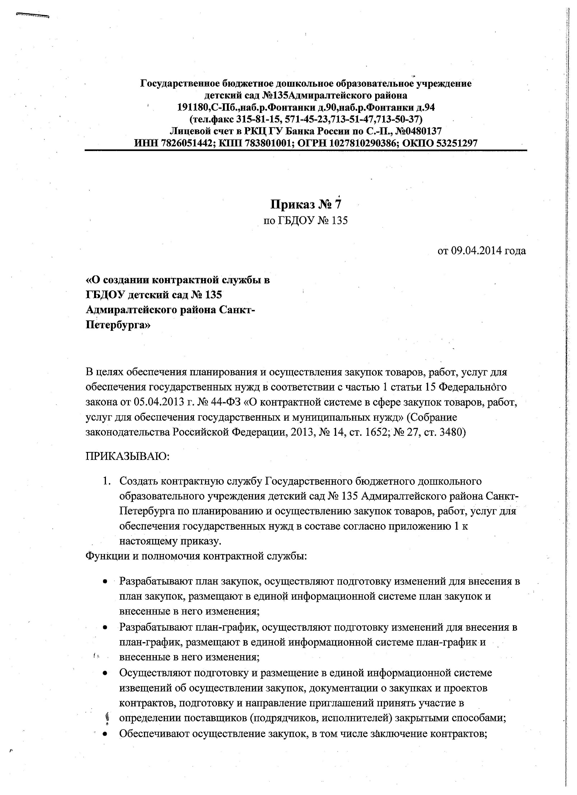
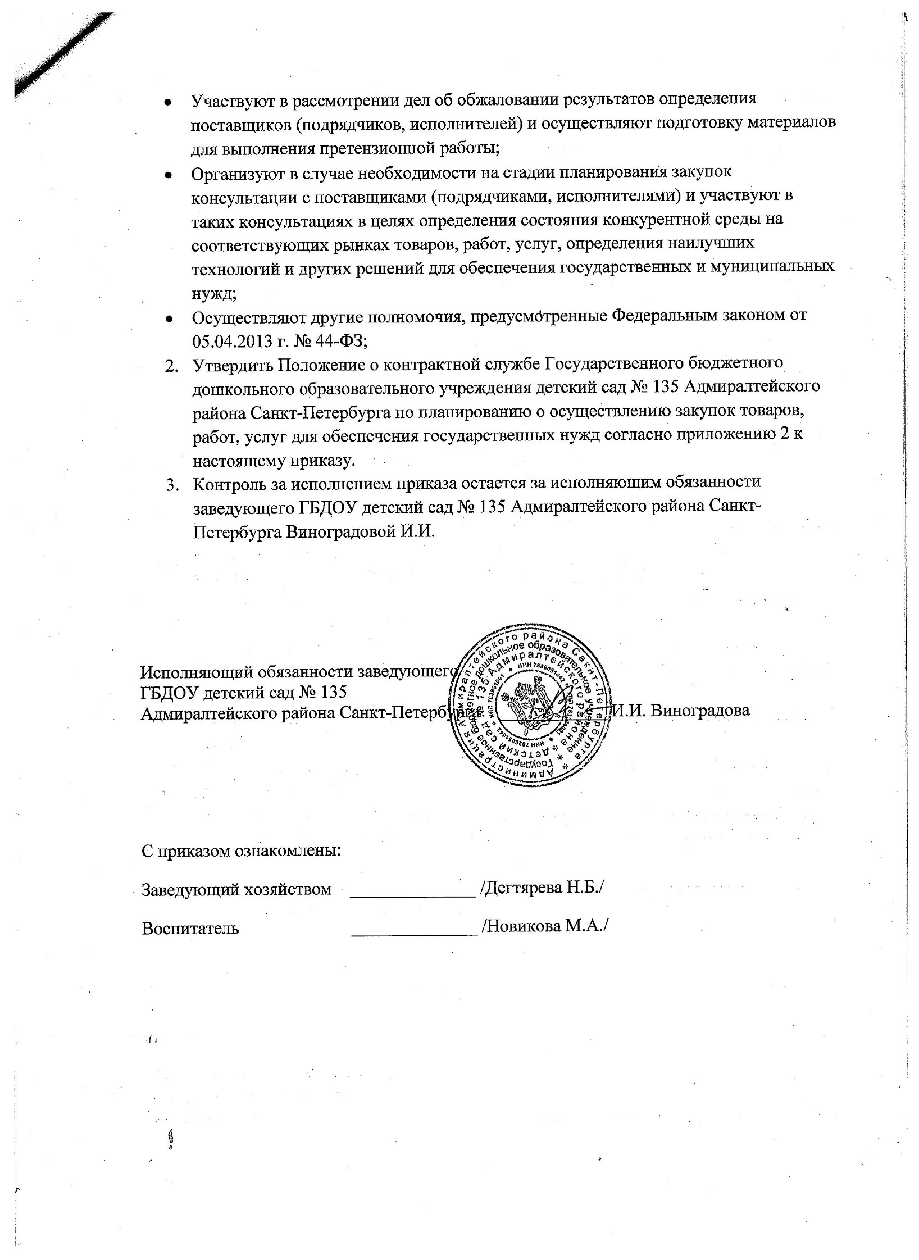
Приложение 2 к приказу
от 09.04.2014 г. № 7
ПОЛОЖЕНИЕ
о контрактной службе Государственного бюджетного дошкольного образовательного учреждений детский сад № 135 Адмиралтейского района Санкт-Петербурга по планированию и осуществлению закупок товаров, работ, услуг для обеспечения государственных нужд

I. Общие положения
1.1. Настоящее Положение о контрактной службе ГБДОУ детский сад № 135 Адмиралтейского района Санкт-Петербурга (далее – Положение) устанавливает порядок создания и функционирования контрактной службы ГБДОУ детский сад № 135 Адмиралтейского района Санкт-Петербурга при осуществлении закупок товаров, работ, услуг для обеспечения государственных или муниципальных нужд, в том числе на этапе планирования закупок, определения поставщиков (подрядчиков, исполнителей), заключения и исполнения контрактов.
1.2. Контрактная служба создается в целях обеспечения осуществления Государственным бюджетным дошкольным образовательным учреждением детский сад № 135 Адмиралтейского района Санкт-Петербурга (далее – Заказчик) закупок товаров, работ, услуг для обеспечения государственных нужд (далее – закупка).
1.3. Контрактная служба в своей деятельности руководствуется
Конституцией Российской Федерации, гражданским законодательством, бюджетным законодательством Российской Федерации, Федеральным законом
от 5 апреля 2013 г. № 44-ФЗ «О контрактной системе в сфере закупок товаров, работ, услуг для обеспечения государственных и муниципальных нужд»
(далее – Закон) (Собрание законодательства Российской Федерации, 2013, № 14,
ст. 1652), иными нормативными правовыми актами, в том числе настоящим Положением.
1.4. Основными принципами создания и функционирования деятельности контрактной службы при осуществлении закупки являются:
профессионализм - привлечение квалифицированных специалистов, обладающих теоретическими и практическими знаниями и навыками в сфере закупок, в целях осуществления своей деятельности на профессиональной основе;
открытость и прозрачность - свободный доступ к информации о совершаемых контрактной службой действиях, направленных на обеспечение государственных и муниципальных нужд, в том числе способах осуществления закупок и их результатах;
эффективность и результативность - заключение государственных контрактов на условиях, обеспечивающих наиболее эффективное достижение заданных результатов обеспечения государственных и муниципальных нужд.
1.5. Структура и численность контрактной службы определяется и утверждается Заказчиком. При этом в состав контрактной службы входит не менее двух человек – должностных лиц контрактной службы из числа работников Заказчика.
Назначение на должность и освобождение от должности работника контрактной службы допускается только по решению руководителя Заказчика или лица, исполняющего его обязанности.
Контрактную службу возглавляет руководитель контрактной службы.
1.6. Должностные лица контрактной службы должны иметь высшее образование или дополнительное профессиональное образование в сфере закупок.
1.7. Должностными лицами контрактной службы не могут быть физические лица, лично заинтересованные в результатах определения поставщиков (подрядчиков, исполнителей), а также лица контрольных органов в сфере закупок, непосредственно осуществляющие контроль в сфере закупок в соответствии с Законом. В случае возникновения у должностного лица контрактной службы обстоятельств, которые могут привести к личной заинтересованности в результатах определения поставщиков (подрядчиков, исполнителей), такое лицо обязано проинформировать об этом руководителя Заказчика в письменной форме в целях исключения его из состава контрактной службы.
1.8. В случае выявления в составе контрактной службы лиц, указанных
в пункте 1.7 настоящего Положения, Заказчик обязан незамедлительно освободить указанных должностных лиц от исполнения ими обязанностей и возложить их на другое должностное лицо, соответствующее требованиям Закона и настоящего Положения.
II. Функции и полномочия контрактной службы
2.1. Контрактная служба осуществляет следующие функции и полномочия.
2.1.1. При планировании закупок:
разрабатывает план закупок;
организует в случае необходимости консультации с поставщиками (подрядчиками, исполнителями) и участвует в таких консультациях в целях определения состояния конкурентной среды на соответствующих рынках товаров, работ, услуг, определения наилучших технологий и других решений для обеспечения государственных и муниципальных нужд;
осуществляет подготовку изменений для внесения в план закупок;
организует утверждение плана закупок;
размещает в единой информационной системе в сфере закупок (далее - единая информационная система) план закупок и внесенные в него изменения;
разрабатывает план-график;
осуществляет подготовку изменений для внесения в план-график;
организует утверждение плана-графика;
размещает в единой информационной системе план-график и внесенные в него изменения;
организует обязательное общественное обсуждение закупки товара, работы или услуги в случаях, предусмотренных Законом;
по результатам обязательного общественного обсуждения закупки товара, работы или услуги в случае необходимости вносит изменения в планы закупок, планы-графики, документацию о закупках или организует отмену закупки;
определяет и обосновывает начальную (максимальную) цену контракта;
2.1.2. При определении поставщиков (исполнителей, подрядчиков):
осуществляет подготовку и размещение в единой информационной системе извещений об осуществлении закупок;
осуществляет подготовку и размещение в единой информационной системе документации о закупках и проектов контрактов, внесение изменений в документацию о закупках;
осуществляет подготовку и направление приглашений принять участие в определении поставщиков (подрядчиков, исполнителей) закрытыми способами;
2.1.3. При исполнении, изменении, расторжении контракта:
обеспечивает осуществление закупок, в том числе заключение контрактов;
участвует в рассмотрении дел об обжаловании результатов определения поставщиков (подрядчиков, исполнителей);
осуществляет подготовку материалов для осуществления претензионной работы.
2.2. Контрактная служба осуществляет иные полномочия, предусмотренные Законом.
2.3. В целях реализации функций и полномочий, указанных в пункте 2.1 настоящего Положения, должностные лица контрактной службы обязаны:
1) не допускать разглашения сведений, ставших им известными в ходе проведения процедур определения поставщика (подрядчика, исполнителя), кроме случаев, прямо предусмотренных законодательством Российской Федерации;
2) поддерживать уровень квалификации, необходимый для надлежащего исполнения своих должностных обязанностей;
3) не проводить переговоров с участниками закупок до выявления победителя определения поставщика (подрядчика, исполнителя) процедур закупок, кроме случаев, прямо предусмотренных законодательством Российской Федерации;
4) при необходимости привлекать к своей работе экспертов, экспертные организации в соответствии с требованиями, предусмотренными Законом и иными нормативными правовыми актами;
5) соблюдать иные обязательства и требования, установленные Законом.
2.4. При централизации закупок, предусмотренной положениями Закона, контрактная служба осуществляет функции и полномочия, предусмотренные пунктами 2.1-2.2 настоящего Положения и не переданные соответствующим уполномоченному органу, уполномоченному учреждению, которые осуществляют полномочия на определение поставщиков (подрядчиков, исполнителей).
2.5. Руководитель контрактной службы:
2.5.1. Распределяет обязанности между работниками контрактной службы;
2.5.2. Представляет на рассмотрение Заказчика предложения о назначении на должность и освобождении от должности работников контрактной службы;
2.5.3. Координирует в пределах компетенции контрактной службы работу других структурных подразделений Заказчика;
2.5.4. Осуществляет иные полномочия, предусмотренные Законом.
III. Ответственность работников контрактной службы
3.1. Любой участник закупки, а также осуществляющие общественный контроль общественные объединения, объединения юридических лиц в соответствии с законодательством Российской Федерации имеют право обжаловать в судебном порядке или в порядке, установленном Законом, в контрольный орган в сфере закупок действия (бездействие) должностных лиц контрактной службы, контрактного управляющего, если такие действия (бездействие) нарушают права и законные интересы участника закупки.
3.2. Должностные лица контрактной службы, виновные в нарушении Закона, иных нормативных правовых актов, предусмотренных Законом, а также норм настоящего Положения, несут дисциплинарную, гражданско-правовую, административную, уголовную ответственность в соответствии с законодательством Российской Федерации.

